en00354_ **«Як бегемотик нотки шукав»**

**(музична казка)**

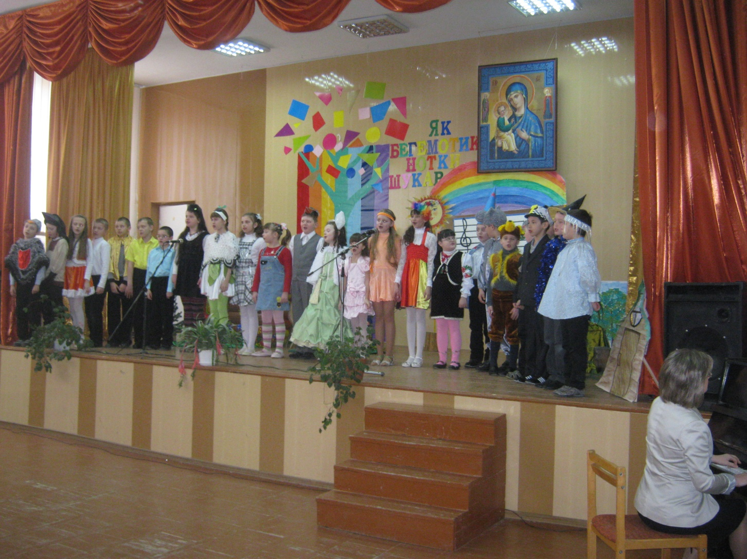

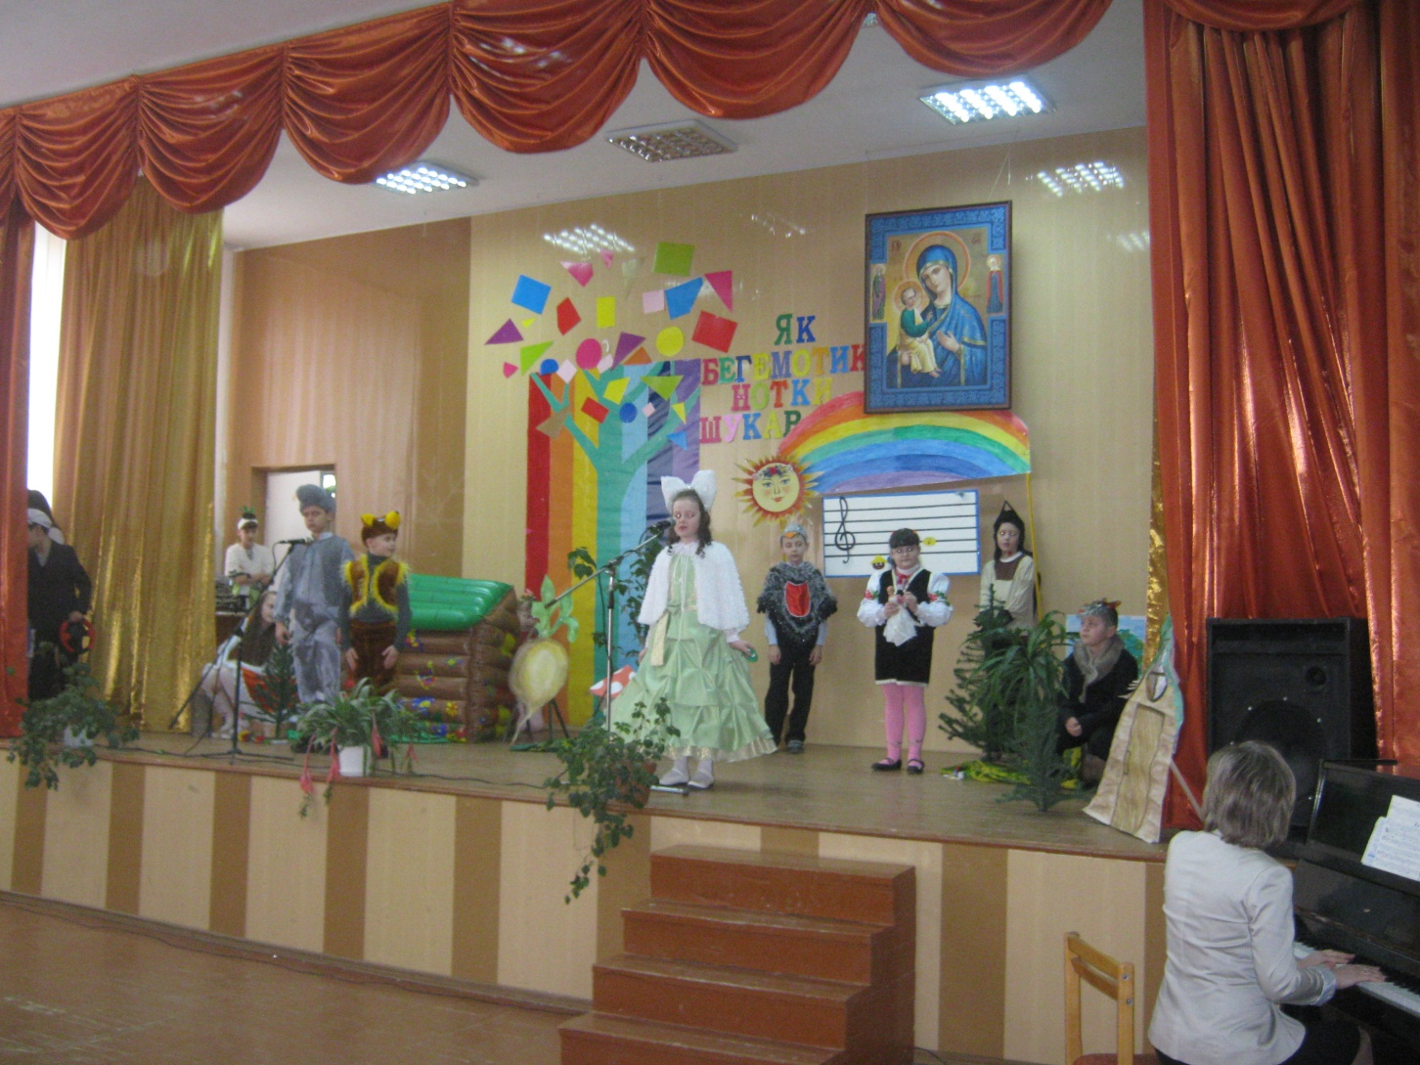

Казкар: Жив собі, був собі малий Бегемотик. Він дуже хотів навчитися гарно співати. Цілісінькі дні сидів і то мугикав собі під носа, то вигукував:

Бегемотик: „Та - та - та!”

Казкар: Ото й усе, бо нічого іншого в нього не виходило.

Бегемотикові пісенька була голосна, але звучала так неприємно , що сусіди аж вуха затуляли.

Друже, прошу тебе - ,припини своє мугикання - вигукування! Якщо справді хочеш співати, то вчися цього. Але найперше ти маєш подружитися з музичними звуками,

Бегемотик: А де ж мені їх знайти?

Ведмедик: Я чув, що музичні *звуки* живуть поряд з нами. Треба лише уважно прислухатися і придивитись навколо. Хочеш, я допоможу тобі розшукати їх?

Бегемотик: Хочу! Хочу!

(стрибаючи

радісно)

(Ведмедик і Бегемотик вирушили на пошуки музичних звуків)

Насунула хмара, закрапав дощ - звучить фрагмент музики В. Косенка „Дощик”. Танець дощика. Після дощу на небі з’явилася барвиста Веселка. — арпеджіо.

Веселочко! Ти така гарна, яскрава, простягаєшся через усе небо. Ти все знаєш і чуєш. Допоможи нам віднайти музичні звуки.

Веселка: То не просто звуки, то ноти. їх усього сім, як і моїх барв. Але віднайти їх зможе лише той, хто дуже уважно і старанний.

Бегемотик і Ми будемо дуже старанними і уважними. Просто покажи нам, Ведмедик: де ці нош живуть.

Ноти живуть на нотному стані.

Ведмедик: (підійшов до бегемотика)

Бегемотик;

Веселка;

Бегемотик і А що це таке - нотний стан?

Ведмедик;

Веселка: Це лінії на папері. Усього їх п’ять, як пальців на руці, і вони накресленні одна під одною. Саме на них пишуться ноти.

Бажаю вам успіхів у ваших пошуках! (усміхнулася і розтанула в небі)

Бегемотик і А де ж нам їх знайти?

Ведмедик:

Я зможу вам допомогти. Лише зачекайте хвилинку.

(Полетів. Коли повернувся - у дзьобі тримав щось химерне й вигнуте)

Бегемотик: Що це таке?

Це ключ моєї нош. Він, як і моя нота Соль, стоятиме на другій лінії нотного стану й носитиме її ім’я — ключ ноти Соль. Його називають ще скрипковим ключем. А щоб краще запам’ятати назву моєї ноти , *я* заспіваю пісеньку про неї.

Пісня соловейка

Яка чудова ця нотка соль?

Я теж хочу поспівати разом із Соловейком.

**Співають разом.**

**Зійшов Місяць. Він торкнувся своїм срібним промінцем і на першу лінію скотилася нота Мі.**

**Пісня ноти Мі.**

**Заявилася неважна пані в капелюсі.**

Бегемотик: Хто ти?

(здивовано)

Нечема! Хіба ти мене не знаєш? Я *-* нота До. Але я не така, як усі, бо маю капелюха, а тому прошу дати мені особливе місце на нотному стані. Саме про це моя пісенька.

Соловейко:

(неподалік на гілці розлогого куща)

Соловейко;

Бегемотик;

Пані;

**Пісенька ноти До.**

**Бегемотик і Ведмедик пропонують ноті До посісти місце аж унизу** під **нотним** **станом.**

**Звірята: Просимо вас сюди!**

Дякую!

**Звірята заснули (звучить колискова)**

**Ранок. Сонечко збудило звірят своїми лагідними промінцями.**

Бегемотик: Цікаво, а хто ту живе?

(дивлячись

на хатинку)

**В цій хатинці порядкує нотка Ре. Про мою господиню й** моя **пісенька**

**Пісенька про нотку Ре.**

**Бегемотик і Ведмедик заплескали в долоні\* радіючи.**

**Лялька: Чого це ви так радієте?**

**(гралася**

біля хатинки)

Пані;

**Редька:**

Ми знайшли ще одну ноту - ноту Ре! Ще трошки - **і** ми зберемо до гурту **всі ноти.**

Я теж можу **вам допомогти** у **вашій справі.** В моєму імені міститься назва однієї з нот. Ось послухайте пісеньку - відразу ж здогадаєтесь.

Звірята;

**Лялька:**

(дивлячись

на нотний стан)

**Пісенька Ляльки**

**Звірята: То** це ж нота Ля!

(Лялька взяла в руки ноту Ля і розташувала її на нотному стані) Дякуємо тобі, люба Лялечко!

- (Із фартушка Лялечки викотилася ще одна нотка - нота Фа)

**Пісенька нотки Фа**

Ось і нота Фа зцайшлася на своєму місці — Нам залишається відшукати ноту Сі. Де ж її знайти?

Нота Сі - моя сусідка. Вона живе на третій лінії нотного стану і на прогулянку їздить лише на таксі. *Я* чую шурхіт коліс - це нота Сі повертається додому.

**Пісенька нотки Сі**

Чудово! Нарешті всі ноти зібралися гуртом. Цікаво, як то буде, коли їх проспівати одну зо одною - знизу вгору й навпаки?

Давай спробуємо!

**Співають**

Ви добре співаєте гаму. Запам’ятайте цю назву, від нижньої ноти До, що в капелюсі, й до горішньої До утворилася гама - сім нот підряд.

Тепер я неодмінно навчуся співати, адже *я* вже знаю всі ноти!

**Лялька:**

**Ведмедик:**

Бегемотик:

**Лялька:**

**Бегемотик:**

Ведмедик; І я теж знаю ноти. Буду разом з тобою вчитися гарно співати.

**Всі герої разом співають пісню „Нотки”**